Martes 07 de abril del 2020

*Arriba y abajo*

* **Pinto el animalito que está abajo y encierra al que está arriba.**



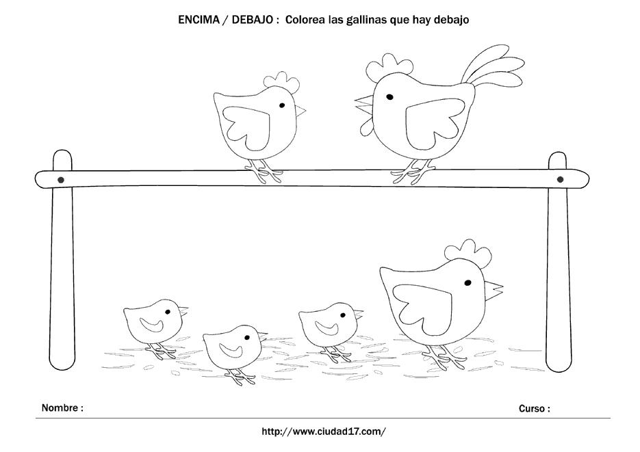

Colorea las gallinas que hay debajo

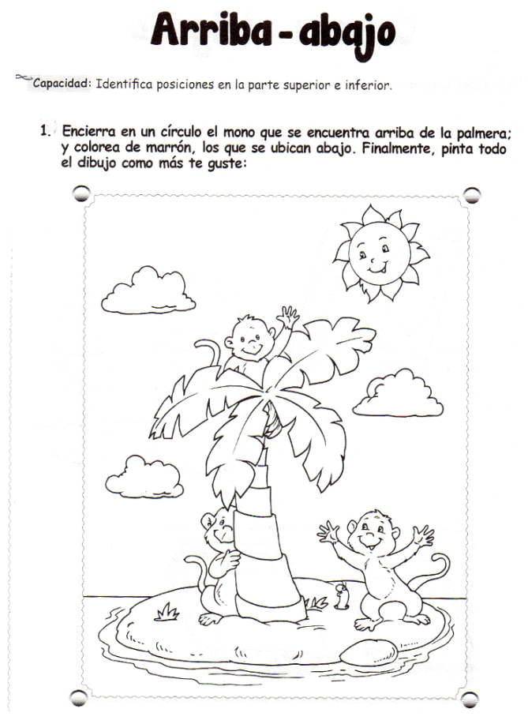 Martes 07 de abril del 2020